Інструкція з користування файлом «Аналіз Портфоліо»

У файлі знаходяться 5 вкладок: «перелік будівель», «споживання», «порівняння», «Аналіз Портфоліо» та «еталонні значення».
У цьому файлі змінювати можна лише клітинки білого кольору, клітинки сірого кольору розраховуються автоматично.
Усі дані для розрахунку взято з файлу Benchmark.

Вкладка «еталонні значення»
Усі значення середнього питомого споживання (еталоні значення) за різними категоріями будівель, розраховані у файлі Benchmark, представлені у вкладці «Еталоні значення».
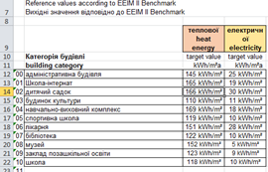
Ці дані використовуються в подальших розрахунках, для порівняння споживання кожної будівлі з еталонними значеннями в цій категорії. За еталонні значення прийнято середні еталонні значення за 2016 і 2017 роки.

Вкладка «перелік будівель»
Ця вкладка слугує для заповнення інформацію по будівлях міста. На даній вкладці заповнюється інформація щодо будівлі: назва будівлі, категорія будівлі й опалювальна площа.
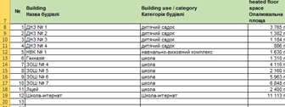

«Назва будівлі» – назва має бути короткою, для коректного відображення на діаграмі. Змінювати назву можна тільки на цій вкладці.
«Категорія будівлі» – назва має бути такою самою як на вкладці «еталонні значення». Наприклад, якщо будівля – це дитячий садочок, і в категорії будівлі замість «дитячий садок» написати «ДНЗ», «садочок» тощо – розрахунки та відображення на діаграмі здійснюватись не будуть. Змінювати назву можна тільки на цій вкладці.
«Опалювальна площа» – вказується опалювальна, а не загальна площа. Змінювати назву можна тільки на цій вкладці.

УВАГА! Категорії будівель «басейн», «кінотеатр», «гуртожиток» і «табір» не враховані в Портфоліо-аналіз та на діаграмі.

Вкладка «споживання»
На даній вкладці заповнються споживання теплової й електричної енергії, всі інші розрахунки виконуються автоматично.
«Назва будівлі» – заповнюеться автоматично, використовуються дані з вкладки «перелік будівель».
«Споживання тепла» та «споживання електричної енергії» – заповнюеться вручну, необхідні дані споживання теплової й електричної енергії. Дані взято з файлу Benchmark. Змінювати споживання можна тільки на цій вкладці.
«Питоме споживання тепла» та «Питоме споживання електричної енергії» - автоматично розраховують відповідно питоме споживання (споживання на 1м²) тепла й електричної енергії.
«%» - автоматично розраховується частка із загального споживання енергії, яку використовує кожна будівля. На фото нижче видно, що в даному випадку «Школа-інтернат» споживає 22% усієї теплової енергії й 25% усієї електричної енергії. Тобто необхідно звернути увагу на будівлі з високим відсотком споживання.
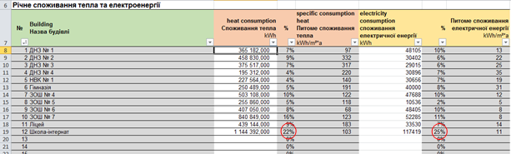

Вкладка «порівняння»
Дані на цій вкладці розраховуються автоматично. Використовується порівняння еталонних значень з фактичними питомими споживанням. Тобто споживання кожного будинку порівнюється з еталонними значеннями в цій категорії.

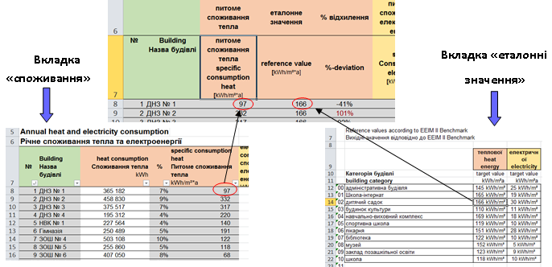

«% відхилення» - показує, на скільки відсотків споживання конкретної будівлі відрізняться від еталонного значення. Усі відхилення більше 100% (тобто споживання більш ніж удвічі перевищує еталонні значення) автоматично маркуються червоним кольором. Зверніть увагу на ці будівлі.
Особливу увагу слід приділити значенням більше 200%, оскільки ці значення не буде видно на діаграмі, і для їх відображення на діаграмі необхідно буде змінити "масштаб" на осі діаграми. Щоб дізнатись як це зробити, дивіться наступний розділ.
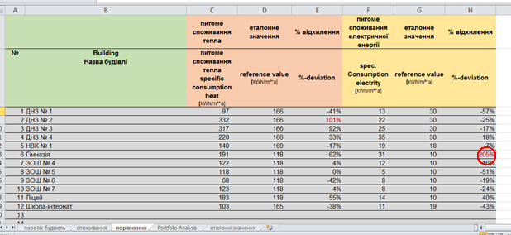

Якщо серед даних присутній запис «#Н/Д», це означає, що категорія будівлі не врахована або запис категорії зроблено не вірно (див. опис вкладки «перелік будівель»).
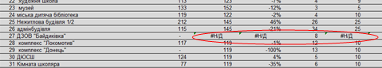
Примітка: категорії будівель «басейн», «кінотеатр», «гуртожиток» і «табір» не обраховувалися.
Вкладка «Аналіз Портфоліо»
На цій вкладці побудована бульбашкова діаграма. Діаграма будується наступним чином:
Порівнюється споживання кожної будівлі з еталонним значенням в цій категорії (дані школи порівнюються з еталонним значенням для шкіл, дитячих садочків - з еталонним значенням для садочків і т.д.) та обраховується відсоток відхилень (усі розрахунки зроблені у вкладці «порівняння»). На осі абсцис «х» будується відхилення від еталонного значення споживання тепла. За «0» (нуль) прийнято нульове відхилення (споживання будівлі таке саме, як і еталонне значення). Якщо споживання будівлі вище, тобто значення «відхилення» є додатним, то положення бульбашки на осі абсцис «х» зміщується праворуч до зони додатних значень. Якщо «відхилення» має від'ємне значення, то положення бульбашки на осі абсцис «х» зміщується ліворуч до зони від’ємних значень.
Таким самим чином для цієї будівлі будується відхилення від еталонного значення споживання електроенергії на осі ординат «у». Додатні значення зміщуються вверх, від’ємні – вниз.
Розмір бульбашки – це значення «опалювальної площі», що більший розмір бульбашки, то більша опалювальна площа.
Особливу увагу слід приділити бульбашкам, які потрапили до зони додаткових значень на осях абсцис «х» та ординат «у» (на діаграмі значення в червоному квадраті).Найправіше положення показує, що будівля споживає найбільше теплової енергії в порівняні з еталонним значенням. Найвище положення показує, що будівля споживає найбільше електричної енергії в порівняні з еталонним значенням.
На прикладі нижче, в першу чергу буде цікавити будівля, яка виділена червоним колом.

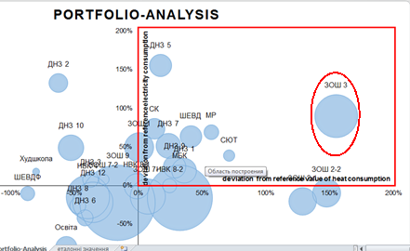

«Масштабування» діаграми.
За замовчуванням діаграма побудована в межах відхилення від -200% до 200%.
Для більшої зрозумілості діаграми інколи доцільно змінити межі відображення.
По-перше, необхідно перевірити значення в стовпчику «% відхилення» на вкладці «порівняння». Якщо значення більше 200%, то необхідно змінити межі побудови діаграми зі значеннями меж трохи більших, ніж значення відхилень. У нижченаведеному прикладі доцільно змінити межі відображення від -250% до 250% як на осі абсцис «х», так і на осі ординат «у».
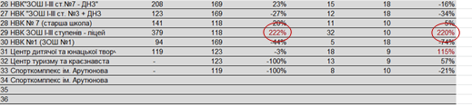

У даному випадку будівля «НВК ЗОШ І-ІІІ ступенів – ліцей» не відображається на діаграмі.
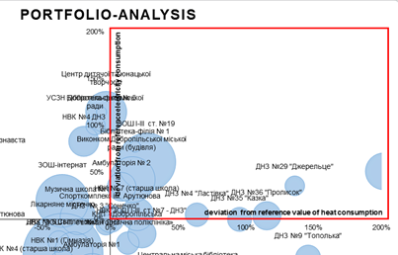

Для того, щоб змінити межі, натисніть на значеннях необхідної осі 2 (два) рази лівою кнопкою миші або 1 (один) раз лівою. З’явиться контекстне меню, в якому необхідно вибрати пункт «формат осі» - з’явиться меню «Формат осі».

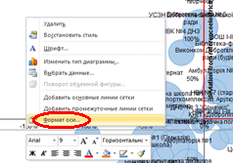

Після цього, в меню «Формат осі» необхідно змінити значення на потрібні.
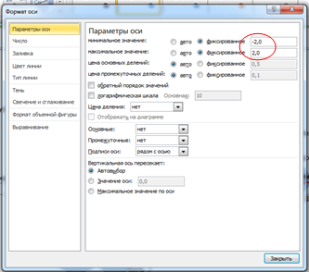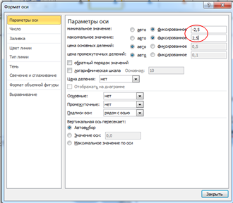

У різних версіях Microsoft Office відображення може відрізнятись, але принцип той самий.
Робимо те саме для іншої осі. У результаті змін меж будівля, що нас цікавить, з’явиться на діаграмі.
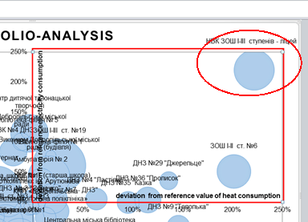

Також доречно зменшувати межі для більш інформативного відображення. У нижченаведеному прикладі межі змінені від 200% до 100%.
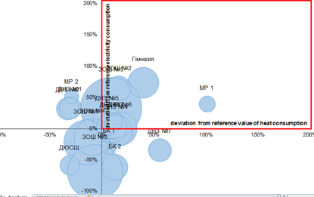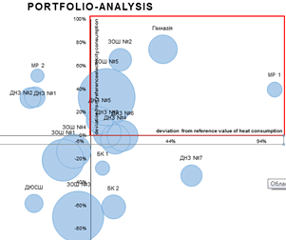

XY Chart Labeler

Нижченаведена інструкція призначена для користувачів, в яких встановлено версії ПЗ, нижчі за Microsoft Office 2016.
Після маніпуляцій з даними у файлі (сортування, відображення тільки конкретної категорії будівель, видалення / додавання будівель) можуть виникати проблеми з коректним відображенням підписів на бульбашковій діаграмі. Для усунення цих проблем і перезапису підписів на діаграмі, використовуйте програму XY Chart Labeler. Завантажити програму можна за посиланням http://www.appspro.com/Utilities/ChartLabeler.htm.
Після встановлення програми на панелі інструментів у меню «Надстройки» з’явиться меню програми XY Chart Labeler
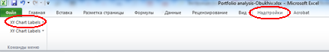

Після різних маніпуляцій з даними, для надання бульбашкам вірних підписів необхідно виконати наступні дії:
- Перейдіть до вкладки «Аналіз портфоліо»
- Натисніть на підписи до бульбашок (усі підписи повинні виділитись).
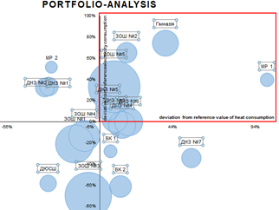
- Видаліть назви за допомогою клавіші «delete» або натисніть праву кнопку миші й оберіть «видалити».
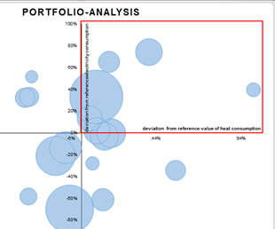

- Перейдіть до меню «Надстройки» й оберіть «XY Chart Labeler»

- Оберіть пункт «Add chart labels»
- З’явиться віконце і у віконці оберіть «Select label range»

- Перейдіть до вкладки «Перелік будівель» та оберіть в стовпчику «Назва будівлі» всі значення. Натисніть «ОК».

- У разі виникнення подібного напису, зверніть увагу на значення чисел. У нижченаведеному прикладі це 18 та 34. Даний напис інформує, що ми обрали діапазон з 18-ти значень, а вся діаграма побудована для 34 значень.

- У цьому випадку необхідно повторити попередній пункт 7 та збільшити діапазон значень на 16 (34-18). Натисніть «ОК».

- На вкладці «Аналіз Портфоліо» з’являться коректні підписи над бульбашками.

Якщо виникнуть питання, будь ласка, звертайтесь до технічних спеціалістів за наступними контактами:
Дмитро Сакалюк | dettonn@gmail.com | +38 067 363 41 10
Андрій Барулін | andriibarulin@gmail.com | +38 066 790 23 20

